www.iran57.com

ترکیه به سوریه حمله کرد
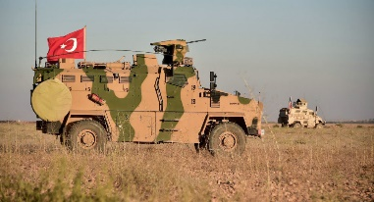
دولت ترکیه به مواضع آن دسته از ستیزه جویانی که به پست بازرسی این کشور در ادلب حمله کرده بودند حملاتی انجام داد.
به گزارش اسپوتنیک به نقل از آناتولی، پیشتر در جریان حمله به نیروهای ترکیه در استان ادلب، یک نظامی کشته و سه تن زخمی شدند. آنکارا در مورد این حمله که موجب کشته و زخمی شدن نیروهایش شده بود گفت که این اقدام عمدی از طرف سوری ها بود.
در این ارتباط وابسته روسیه به ستاد مشترک ترکیه دعوت شد. با این حال، سفارت روسیه در آنکارا درباره این اطلاعات اظهار نظر نکرد.
روسیه، ترکیه و ایران ضامن آتش بس در سوریه هستند، جایی که منازعات مسلحانه از سال 2011 تاکنون ادامه دارد.

